#### 1．卓师APP->试题浏览/试题查看

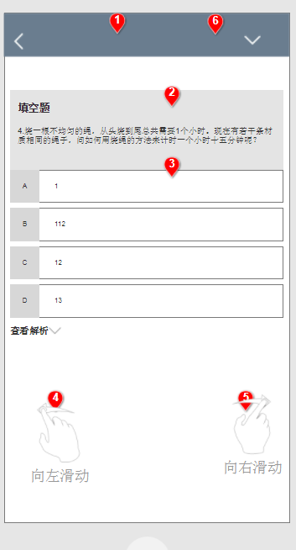

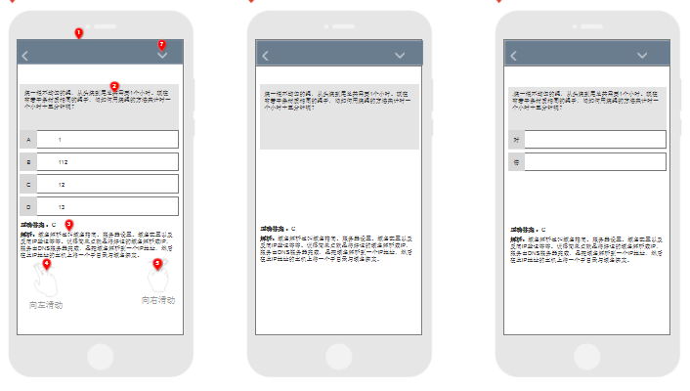

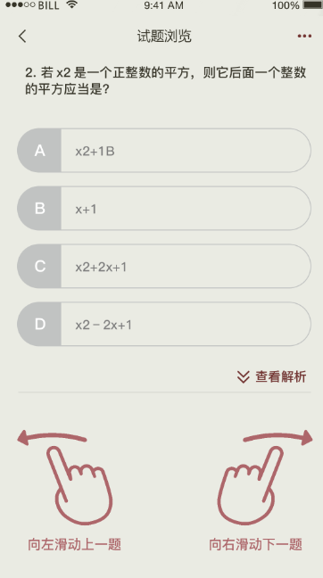

UI里面是没有小问的试题的浏览

存在小问的情况，小问通过左滑和右滑进行切换。具体实现类似猿题库：

小问的类型目前有：单选题；多选题；判断题；填空题；解答题

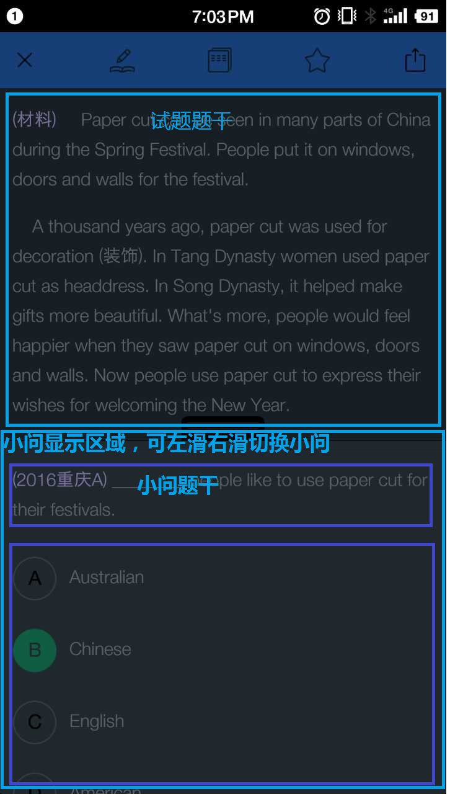

#### 2．卓学APP->练习详情

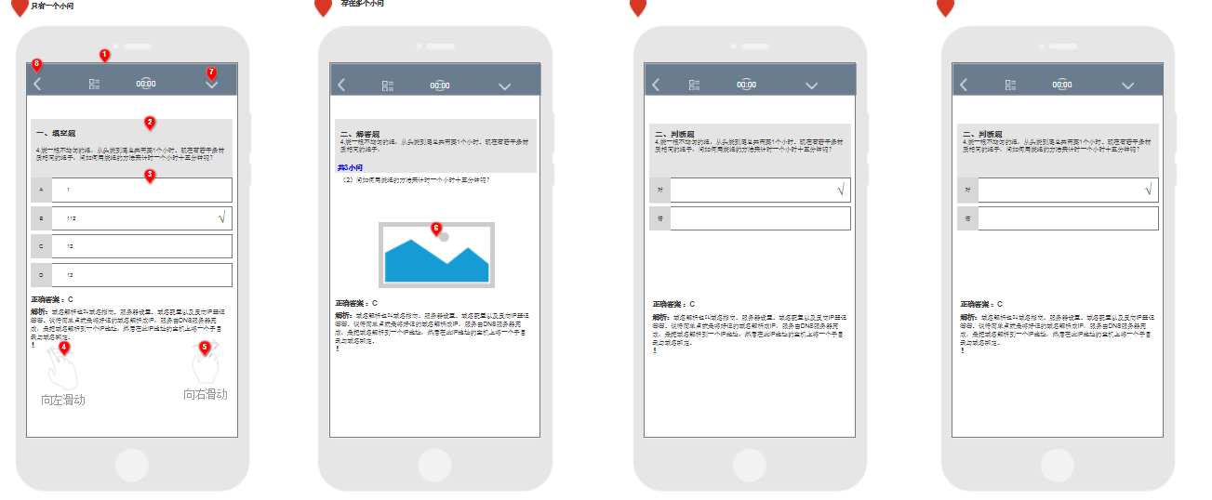

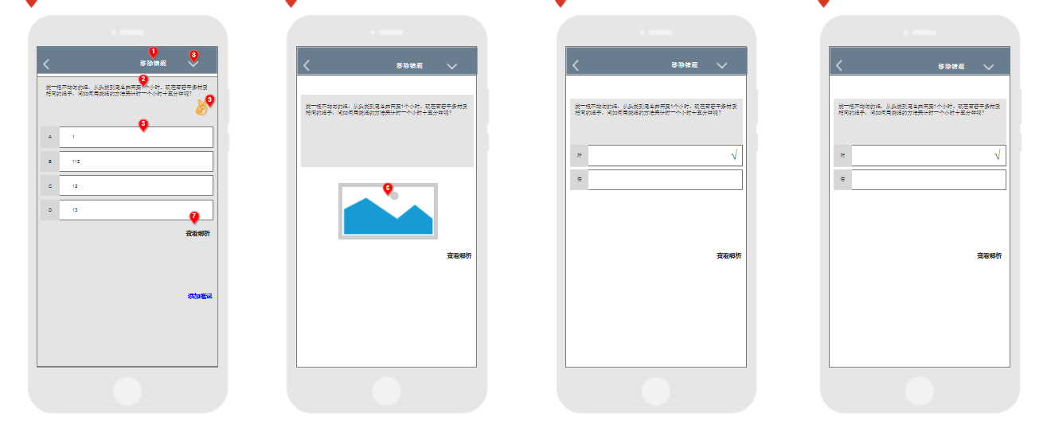

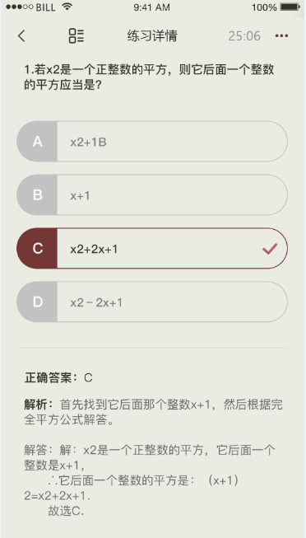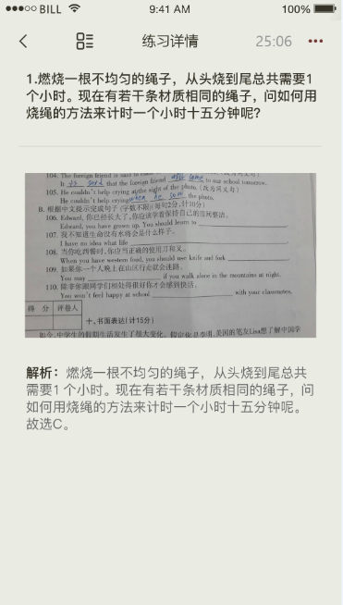

UI里面是没有小问的试题的详情查看。

存在小问的情况，小问通过左滑和右滑进行切换，和卓师APP里面描述一致。

#### 3．卓学APP->在线测试/做作业

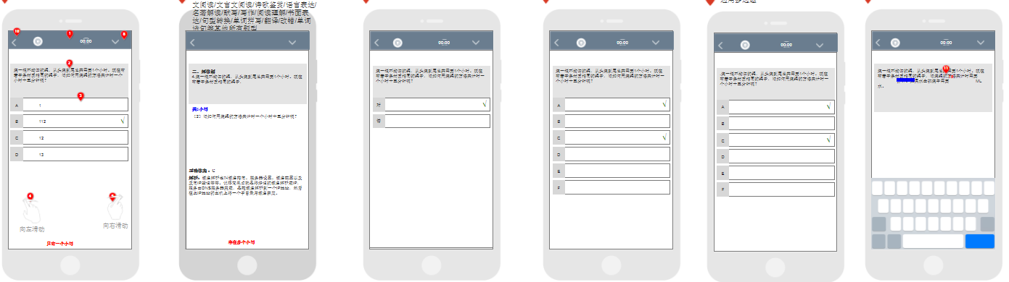

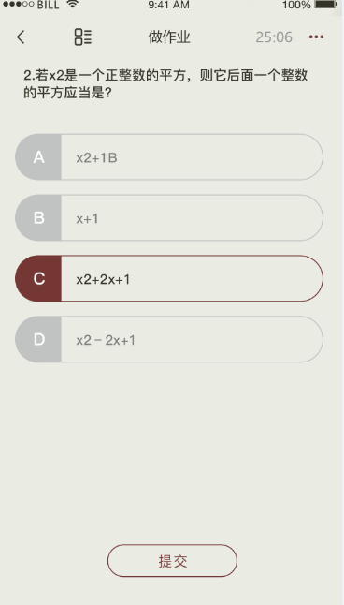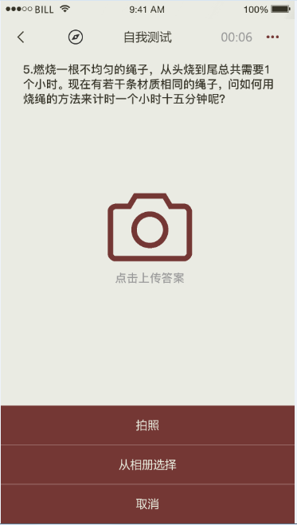

UI里面是没有小问的试题的在线测试和做作业

存在小问的情况，小问通过左滑和右滑进行切换。具体实现类似猿题库：

小问的类型目前有：单选题；多选题；判断题；填空题；解答题

